Скоро в школу мы пойдем.
Развитие речи ребенка тесно связано с его общим психическим развитием. Обычно по тому, как ребенок говорит, судят насколько он развит в целом, готов ли к обучению в школе.
Для полноценного речевого развития необходимы соответствующие условия. Очень хорошо, если с дошкольниками проводят специальные занятия не только по развитию речи, но и развитию психических процессов (внимания, памяти, мышления, воображения). Эти занятия весьма эффективны, так как диагностические данные показывают, что у большинства детей к 7 годам имеются отставания в речевом и психическом развитии. Эти нарушения являются большой преградой на пути к полноценному школьному обучению. Хорошо, если родители и педагоги вовремя заметили отставание своего ребенка от нормально развивающихся сверстников и приняли решение посещать специалистов, которые помогут дошкольнику, использую корректирующие методики, успешно овладеть речевыми и неречевыми (психическими) умениями и навыками.
В норме к концу дошкольного возраста (6-7 лет) ребенок обладает высоким уровнем познавательного и эмоционально-волевого развития, что позволяет ему в дальнейшем успешно учиться в школе. К завершению обучения в подготовительной группе дети должны:

- Правильно произносить все звуки родного языка, внятно и отчетливо произносить сложные слова (например, «экскурсовод проводит экскурсии»);
- Участвовать в коллективном разговоре, уметь задавать вопросы, отвечать на заданные вопросы развернутым предложением аргументируя ответы;
- Быть доброжелательным собеседником, говорить спокойно, не повышая голоса;
- В общении со взрослыми и со сверстниками пользоваться эталонами культурной речи;
- Различать понятия «звук», «слог», «слово», «предложение». Находить в предложении слова с заданным звуком, определять место звука в слове.
- Пересказывать и драматизировать небольшие литературные произведения; составлять по плану и образцу рассказы из опыта, о предмете, по сюжетной картинке, набору сюжетных картин.
- Свободно владеть карандашом, ручкой, кисточкой при разных приемах рисования.
- Ориентироваться в тетради в клетку и в линию. Уметь копировать простейшие рисунки.
Практика показывает, что снижение успеваемости и рост проблем – учебных, поведенческих, социальных – происходит у всех детей начальных классов с нарушениями речи. Только вовремя организованная логопедическая поддержка способствует решению задач личностного роста и развития будущего школьника.
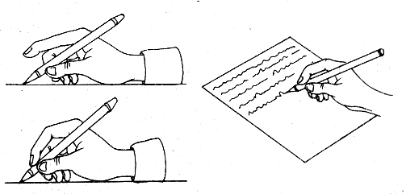Консультацию составили:
Учитель-логопед Николаева Л.М.
Учитель –логопед Морщинина Д.В.

